**Bài tập làm thêm chương 3 – Bài 2:**

**2.7 Sau khi sắp xếp thứ tự, tính độ phức tạp của quá trình tìm kiếm giá trị 90 trong danh sách cho cả hai thuật toán tìm kiếm tuần tự và tìm kiếm nhị phân.**

Danh sách sau khi sắp xếp: 10 20 30 40 50 60 70 90

* Thuật toán tìm kiếm tuần tự:

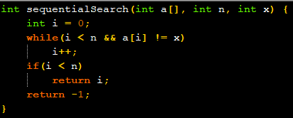

Phần tử 90 nằm ở cuối dãy nên vòng lặp while phải chạy đến n phần tử, chương trình chỉ gồm các phép toán cơ bản nên độ phức tạp trong trường hợp này là O(n) O(8)

* Thuật toán tìm kiếm nhị phân:

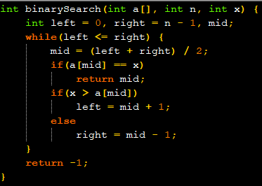

Sau mỗi phép so sánh, số lượng phần tử cần xét giảm đi một nửa (n là số phần tử)

* Lần 1: dãy còn lại là 50 60 70 90 (n/21 phần tử)
* Lần 2: dãy còn lại là 70 90 (n/22 phần tử)
* Lần 3: dãy còn lại là 90 (n/23 phần tử) -> dừng tìm kiếm vì đã tìm thấy giá trị cần tìm với 3 là số lần thực hiện tìm kiếm hay thời gian tìm kiếm

Tổng quát ta có lần k với số phần tử còn lại là n/2k­ = 1 phần tử

Xét n/2k­ = 1 log2n = k -> độ phức tạp thuật toán là O(logn)

Trong trường hợp này độ phức tạp thuật toán là O(log(8))